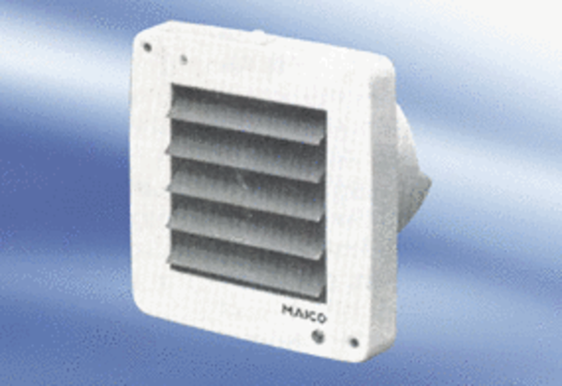Вентилятор для небольших помещений ECA 9-6 VZКомплект поставки: 1 штукАссортимент:
Номер артикула: 080050Изготовитель: MAICO

